**Wiederholungsaufgaben_Gesamtstoff_2**

**Aufgabe 1**

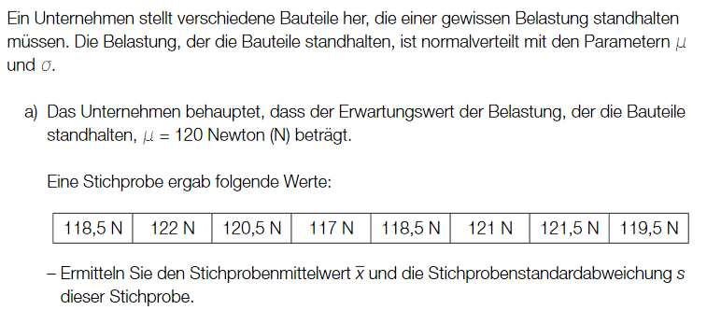

X=119.81

S= 1.73



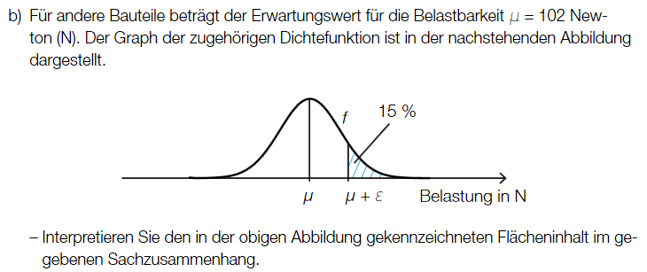

Das die Wahrscheinlichkeit, dass ein Bauteil eine Belastung von über müh+E aushält, 15% beträgt.



P(X>=Müh+E)



E = 105.6 – 102

E = 3.6

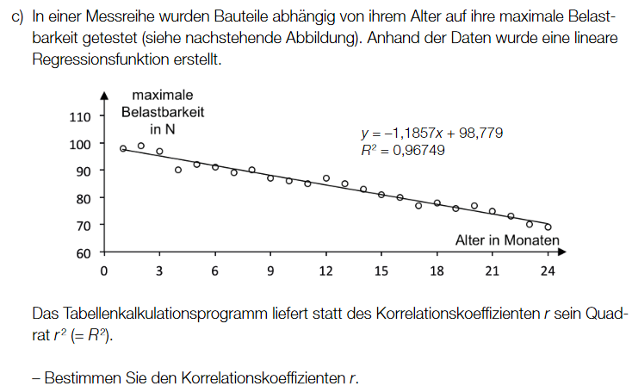



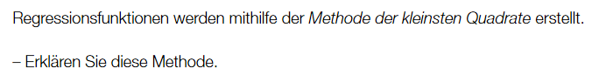

**Aufgabe 2**

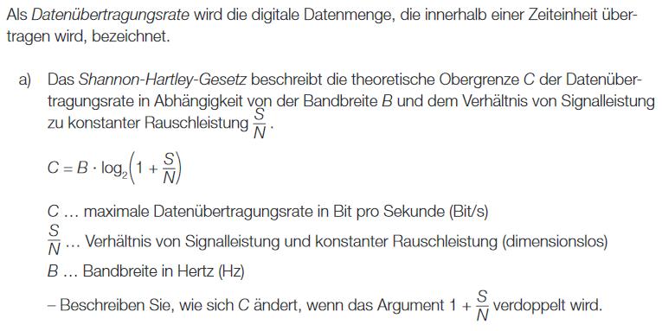

C=B*log2(1+S/N)+B

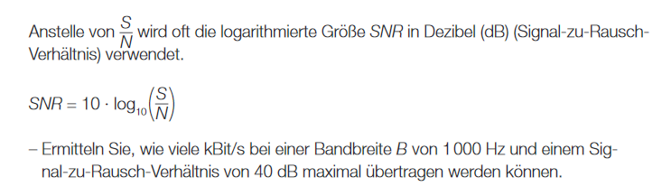

C=40*log2(1+10*log10(100))

C=198,17 Bits/sec

C=0,198 kBits/sec

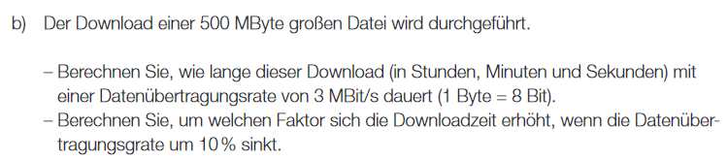

370h22min12sec

Um das 1.13 fache

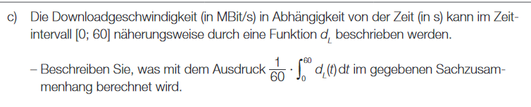

Es wird berechnen wie viele Mbit über das Intervall [0;60] heruntergeladen wurden.

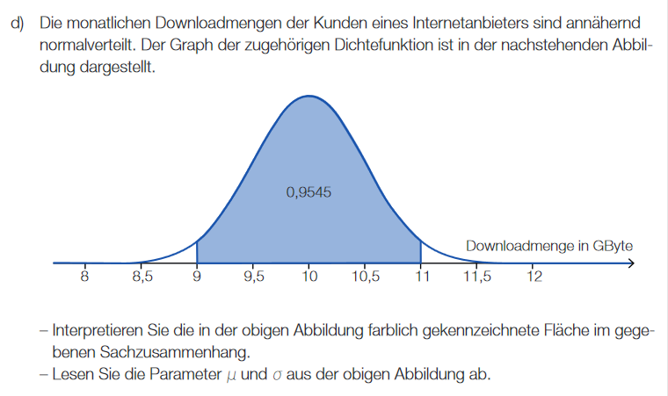

95,45 % der Kunden eines Internetanbieters haben eine Downloadmenge von 9 bis 11 GByte pro Monat

**Aufgabe 3**

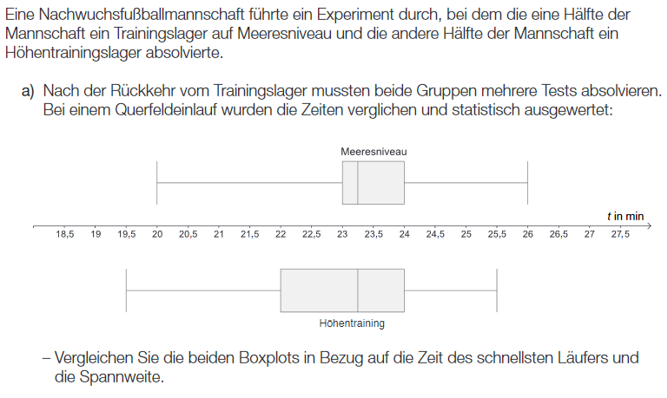

Der Mittelwert ist ungefähr bei beiden Mannschaften 23,25 min. Der Maximale Wert liegt bei 26min und ist in der Meeresniveau-Gruppe. Die untere Hälfte des Höhentrainings ist im Durchschnitt schlechter als die am Meeresniveau trainierten.

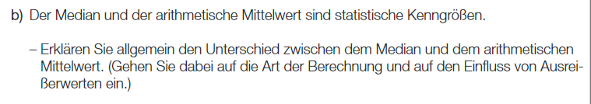

Der Mittelwert ist das arithmetische Mittel eines Zahlensatzes.

Der Median ist ein numerischer Wert, der die obere Hälfte eines Satzes von der unteren Hälfte teilt.

Median ist die Gesamtanzahl / 2 zu berechnen. Dort werden Ausreißer Werte nicht ersichtlich.

Mittelwert beeinflussen Ausreißer Werte.

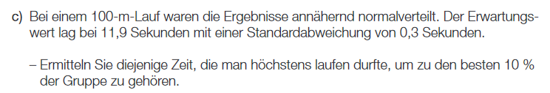

P(12.2845<=x)=0.1

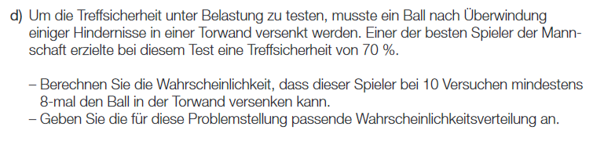

0.7^8*0.3^2*(10!/(7!*3!)=0.62

Problemstellung

**Aufgabe 4**

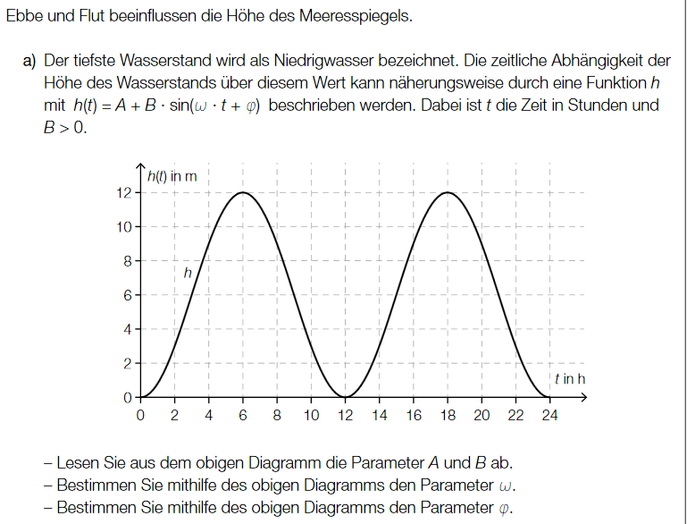

A=6; B=6;

W=2Phi/T

W=0.52

Q=0

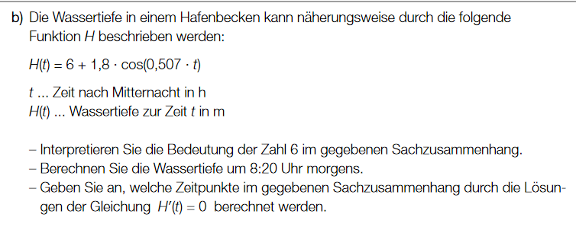

* Das die Wasserhöhe im neutralen Zustand 6m beträgt.
* H(8.33)=5.15
* Wann Ebbe und Flut ihren größten Punkt erreichen

**Aufgabe 5**

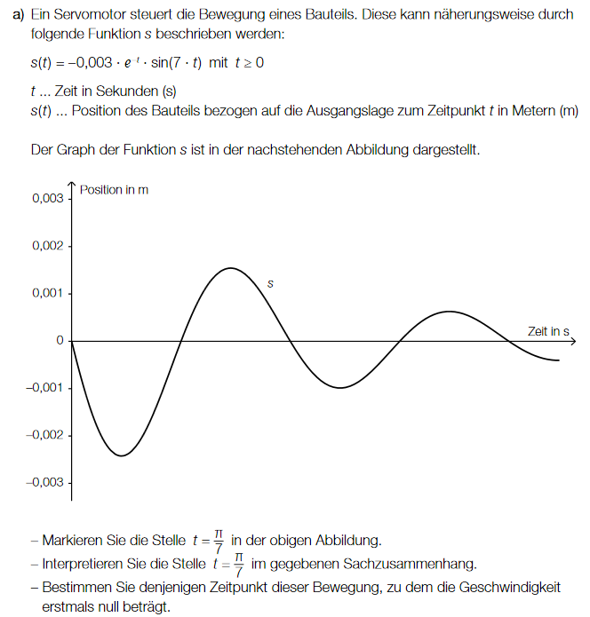

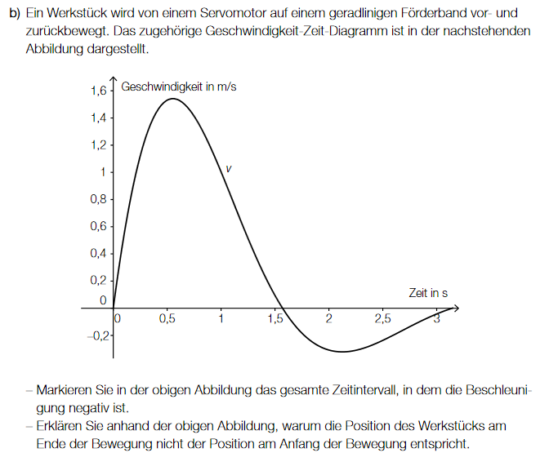

* [0.5;2.2]
* Da die Weglänge, sprich das Integral der Rückwärtsrichtung kleiner ist als in der Vorwärtsrichtung

**Aufgabe 6**

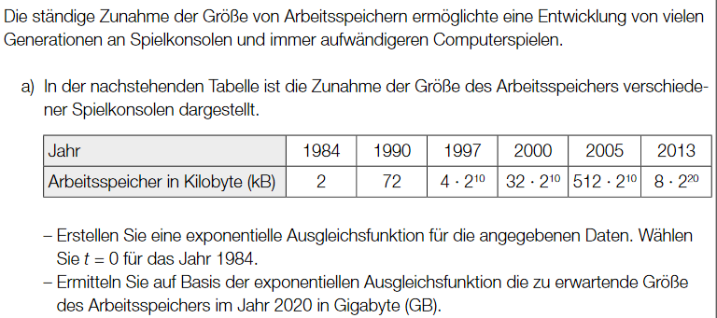

A(t)=2.1.82^t

A(36)= 4353513539.973

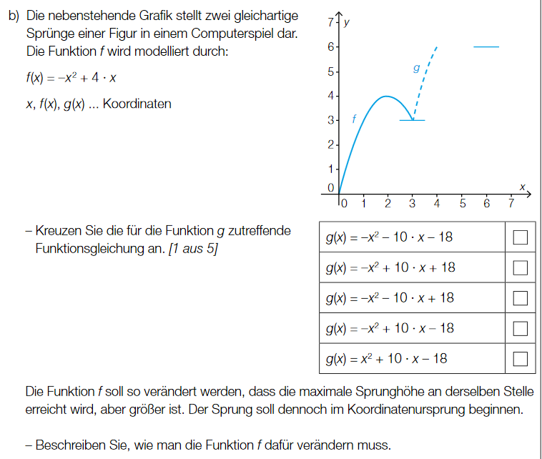

x

F(x)=-x^2+4x+3

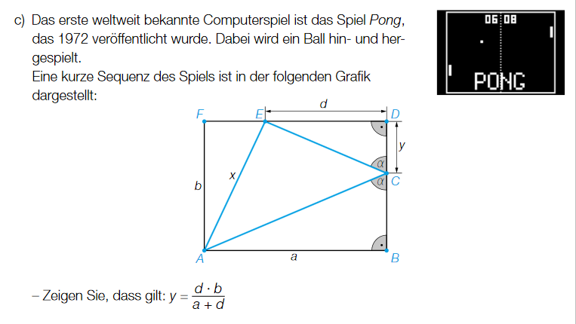

jap

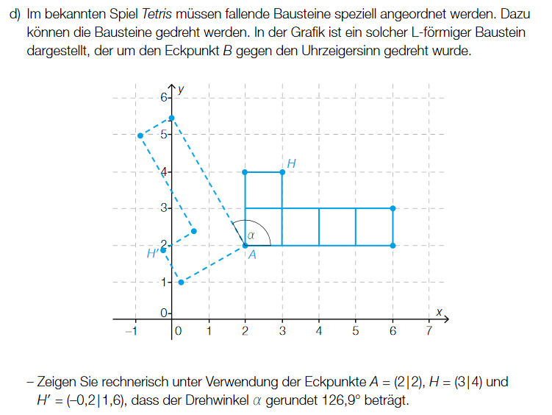

jap